Användning av PHASE-20 vid läkemedelsgenomgång
Symtomskattningsskalan PHASE-20 (PHArmacotherapeutical Symptom Evaluation, 20 frågor) kan användas inför läkemedelsgenomgång för att identifiera symtom, tex biverkningar, som kan ha samband med läkemedelsbehandling hos äldre.
PHASE-20 är framtaget av Region Uppsala, men får användas fritt av andra vårdgivare med angivande av referens och utan att själva skalan ändras.
PHASE-20 finns i olika varianter för olika situationer, samt på flera olika språk. För mer information, se PHASE-20, Region Uppsala.

Förslag på användning
Inom Region Jönköpings län används i första hand, för både patient och personal, patientversionen av PHASE-20, se PHASE-20 – patientversion. Formuläret finns som blankett i Cosmic och samt i formulärtjänsten på 1177.
Formuläret fylls i av patienten själv, eller med hjälp av närstående eller vårdpersonal, inför en läkemedelsgenomgång och överlämnas till ansvarig läkare. I formuläret bedöms ett besvär i taget, och den ruta som bäst överensstämmer med patientens upplevelse under de senaste två veckorna kryssas. Eventuella kommenterar noteras vid varje symtom. Instruktion för hur formuläret fylls i finns också på baksidan av blanketten.

Dokumentation i Cosmic
Dokumentationen i Cosmic kan göras av läkare, sjuksköterska eller farmaceut.
Om formuläret fylls i med hjälp av personal som har tillgång till Cosmic så kan blanketten öppnas upp i Cosmic, fyllas i direkt och signeras:
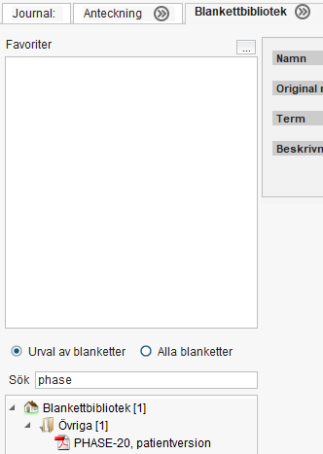
Under det dynamiska sökordet Bedömningsinstrument (välj Ja och dubbel-tabba) finns ett sökord för PHASE-20:
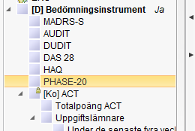
I fritext dokumenteras en sammanfattning av de symtom som varit måttliga till stora under de senaste två veckorna:
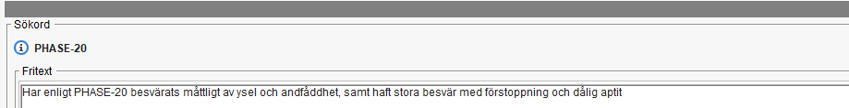
Om blanketten fyllts i för hand av patient/ närstående/ personal, så kan den bifogas under sökordet PHASE-20, genom att klicka på skannersymbolen längst ner i rutan. Då kommer man in i Comprima och kan skanna in ifyllt pappersformulär, se Comprima 3.7 webb, Skanning, manual -Folkhälsa och sjukvård). Om det fyllts i via formulärtjänst, se Spara formulärsvar som bifogad fil in till Cosmic, rekommendation.

